SITUATIONS ORALES

- du vill veta hur du kommer till Sacré-Cœur
- du vill veta hur du tar tunnelbanan från Notre Dame till Eiffeltornet
- du behöver växla 1 euromynt till 2 50-centimesmynt
- du frågar om de säljer frimärken i bokhandeln
- du ber att få en påse till i affären
- fråga om studerande har rabatter för inträdet till muséet (étudiant; des réductions)
- förklara för en fransman vad ”Pytt i panna” är
- fråga var toaletterna ligger
- be att få rumsnyckel 555
- säg att lampan inte fungerar på hotellrummet
- be att få mer bröd på restaurangen
- fråga var du kan hitta en butik som säljer modekläder
- du vill bli av med en envis försäljare
- en fransman frågar dig vad du tycker om euron; vad säger du?
- berätta lite om dig själv
- det är slut på tvål på restaurangtoaletten
- du frågar en kompis vad han/hon tycker om sniglar
- fråga och berätta för varandra vad ni har gjort i helgen
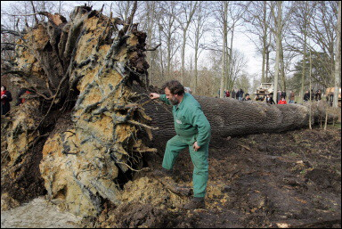 l’arbre de Marie-Antoinette

